Лекция 12 ТЕМА ЧАСТОТНАЯ, ФАЗОВАЯ И ИМПУЛЬСНАЯ МОДУЛЯЦИЯ
Содержание.
- Основные определения
- Спектр сигнала при частотной и фазовой модуляции
- Методы осуществления угловой модуляции
- Частотный и фазовый модуляторы
- Стабилизация частоты несущей при частотной модуляции
- Частотная и фазовая модуляция дискретных сообщений
- Фазовая манипуляция (ФМ)
- Частотная телеграфия
- Параметры и спектр сигнала при импульсной модуляции
- Структурная схема и классификация импульсных модуляторов
- Импульсный модулятор жесткого типа с емкостным накопительным элементом
- Импульсный модулятор мягкого типа с искусственной линией
- Внутриимпульсная частотная модуляция

Основные определения

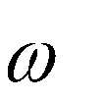
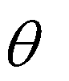
Поскольку мгновенная частота (t) с фазой (t) сигнала связана со- отношением:
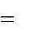
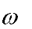
t
(t)dt ,
(t)
(21.1)
0
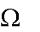
то частотная и фазовая модуляция взаимозависимы, их объединяют да- же общим названием – угловая модуляция. При частотной модуляции (ЧМ) мгновенная частота сигнала изменяется по закону модулирующего сигнала, при фазовой (ФМ) – фаза. Поэтому при модуляции тестовым синусоидальным сигналом частотой
:

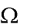
uмод(t)=Uмодcos
t.
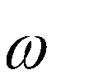
При ЧМ и ФМ соответственно получим:
t,

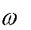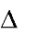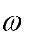
(t)= ₀+ _{дев}cos
где _{дев}=kU_{мод} – девиация частоты;
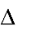
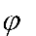
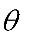
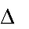
(t)= ₀t+ _{дев}cos где _{дев}=kU_{мод} – девиация фазы.
t+ ₀,
Высокочастотное, несущее колебание:
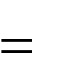
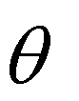
t
(21.2)

(21.3)

(21.4)

u(t)
U0 cos
(t)
U0 cos
0
(t)dt . (21.5)

При ЧМ тональным сигналом (21.2) с учетом (21.3) несущее коле- бание (21.5) примет вид (рис. 21.1):
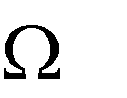
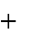
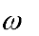
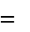
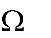
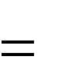
t

u(t)
U0 cos
0t k
Um cos t
0
U0 cos( 0t
mч sin
t) , (21.6)

где m_{ч}= индекс частотной модуляции.
/ –
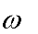
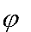
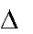
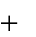
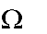
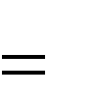
При ФМ тональным сигналом (21.2) с учетом (21.4) несущее коле- бание (21.5) принимает вид:
t
0

u(t)
U0 cos 0t
дев cos
, (21.7)

где _{дев} – девиация фазы, или индекс фазовой модуляции.
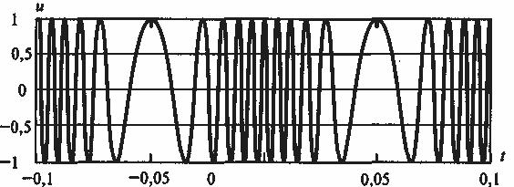
Рис. 21.1 Несущее колебание, модулированное ЧМ тональным сигналом

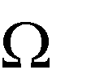
Из (21.6) и (21.7) следует, что при частоте модулирующего сигнала
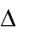
=const отличить ЧМ от ФМ не представляется возможным. Это разли- чие можно обнаружить только при изменении частоты . При ЧМ со- гласно (21.6) девиация частоты _{дев}=const при изменении частоты , а девиация фазы сигнала меняется по закону _{дев}= _{дев}/
.
При ФМ согласно (21.7) амплитуда колебания фазы сигнала
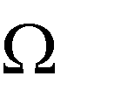
_{дев}=const, а мгновенная частота сигнала меняется по закону

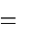
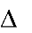
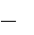
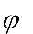
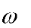
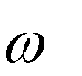
(t) d 0
dt
дев sin

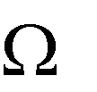
t , (21.8)

следовательно, девиация частоты пропорциональна частоте модули- рующего сигнала _{дев}= _{дев}/ . Данное различие между ЧМ и ФМ ил- люстрируется с помощью графиков, построенных на рис. 21.2.
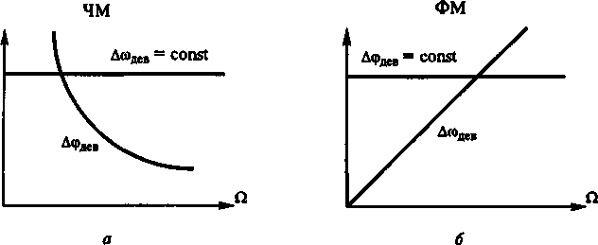
Рис. 21.2. Различие между ЧМ и ФМ

Таким образом при ЧМ и ФМ меняется как мгновенная частота, так и фаза модулируемого ВЧ сигнала. Основные параметры, характери- зующие эти виды модуляции – девиация частоты _{дев} и девиация фазы
.
_{дев}, – по-разному зависят от частоты модулирующего сигнала

Спектр сигнала при частотной и фазовой модуляции

Представим выражение для ЧМ сигнала (21.6) в виде суммы двух слагаемых:
u(t)=U₀ cos(m_{ч}sin t)cos ₀t–U₀sin(m_{ч}sin t)sin ₀t. (21.9) Разложив периодические функции в (21.9) в ряд Фурье, имеем:
u(t)=U₀ J₀(m_{ч})cos ₀t+U₀ J₁(m_{ч})[cos( ₀+ )t–cos( ₀– )t]+
+U₀ J₂(m_{ч})[cos( ₀+2 )t–cos( ₀–2 )t]+ (21.10)
+U₀ J₃(m_{ч})[cos( ₀+3 )t–cos( ₀–3 )t]+…,
где J_{n}(m_{ч}) – бесселевая функция 1-го рода n-го порядка от аргумента m_{ч}; n – целое число.
Пакет программ Mathcad представляет возможность путем обраще- ния к функции J₀, J₁, J_{n} вычислить значения бесселевой функции 1-го рода n-го порядка при любом значении аргумента m_{ч}.
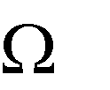
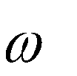
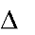
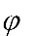
Согласно (21.10) при ЧМ спектр высокочастотного сигнала при то- нальном модулирующем сигнале частотой имеет бесконечное число спектральных составляющих, расположенных симметрично относительно частоты ₀ через интервалы, равные . Частоты этих спектральных состав- ляющих равны ₀±n , а амплитуды – U₀J_{n}(m_{ч}). Аналогичный результат получается и при фазовой модуляции с заменой параметра m_{ч} на _{дев}. С помощью приведенных графиков можно построить спектр ЧМ и ФМ сиг- нала при заданном значении m_{ч}=х или _{дев}=х. В качестве примера такие спектрограммы при m_{ч}=5 и m_{ч}=2,4 приведены на рис. 21.3.
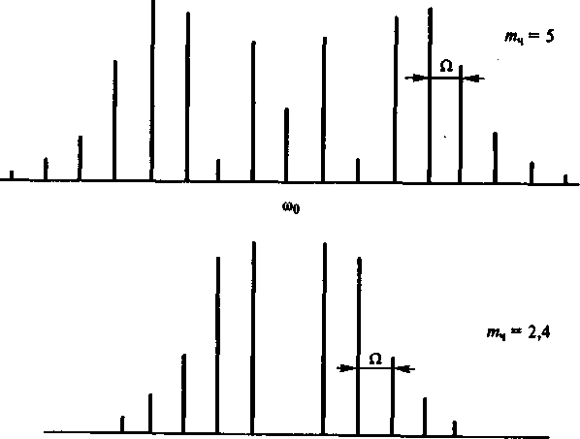
Рис. 21.3 Спектр ЧМ и ФМ сигнала при заданном значении
m_{ч}=5 и m_{ч}=2,4

Следует заметить, что спектральная составляющая с частотой и
₀,
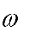
несущая с частотой ₀ – разные понятия. Так, при m_{ч}=2,4 спектральная
0
составляющая с частотой равна 0, но это не означает отсутствие не-
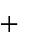
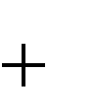
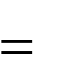
сущей в сигнале. Теоретически спектр ЧМ сигнала безграничен. Одна- ко, как показывает анализ, большая часть энергии ЧМ сигнала сосредо- точена в полосе

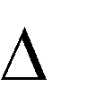
fсп
2(1 mч
mч )F , (21.11)

где F – высшая частота в спектре модулирующего сигнала.
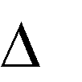
Именно на эту величину и следует рассчитывать полосы пропуска- ния ВЧ трактов радиопередатчиков и радиоприемников. При m_{ч}<<1 ши- рина спектра ЧМ сигнала: f_{cп}=2F. ЧМ с индексом m_{ч}<1 является узко- полосной, с индексом m_{ч}>2 – 3 – широкополосной. Преимущества ЧМ в полной мере реализуются при m_{ч}>1.

. Методы осуществления угловой модуляции
Методы осуществления угловой модуляции можно разделить на прямые и косвенные. Прямой метод при ЧМ означает непосредственное воздействие на колебательную систему автогенератора, определяющую частоту колебаний. Косвенный метод состоит в преобразовании ФМ в ЧМ. Прямой метод при ФМ означает воздействие на ВЧ усилитель или умножитель частоты, т.е. на электрические цепи, определяющие фазу высокочастотных колебаний. Косвенный метод заключается в преобра- зовании частотной модуляции в фазовую. Сказанное можно пояснить с помощью четырех структурных схем, представленных на рис. 21.4, на которых приняты следующие обозначения: Г – автогенератор, У – уси- литель, ЧМ – частотный модулятор, ФМ – фазовый модулятор, И – ин- тегратор. Для преобразования ФМ в ЧМ на входе фазового модулятора включается интегратор (рис. 21.4, в), а частотной – в фазовую на входе ЧМ – дифференцирующая цепь (рис. 21.4, г).
Сигнал на выходе интегратора u_{вых}(t) связан с входным сигналом
u_{мод}(t) соотношением:
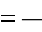
uвых (t) uмод(t)dt . (21.12)
1
T

При модулирующем сигнале (21.2) из (21.12) получим:
t

uвых (t)
U мод sin
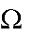
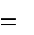
T

. (21.13)

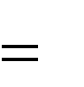
При этом для фазы сигнала имеем:
t

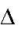
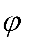
(t)
Kuвых (t)
KU мод sin
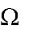
T

. (21.14)


Для изменения мгновенной частоты сигнала при функции, описы- вающей фазу согласно (21.14), получим:

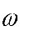
(t)
d (t)
dt
KU мод sin
T

t . (21.15)

Из (21.15) следует, что девиация частоты

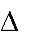
дев
KU мод
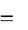
T

const ,

что и требуется иметь при ЧМ. Из сравнения последнего выражения с

девиацией фазы

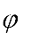
дев
KU мод
T
const
(21.14) получим:

_{дев}= _{дев}( ) =const. (21.16)
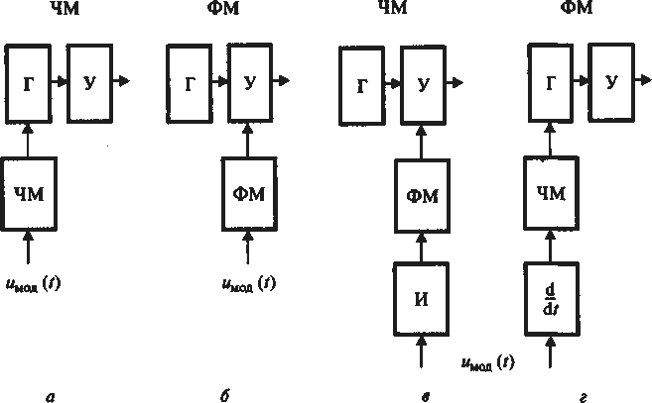
Рис. 21.4 Структурные схемы для получения ЧМ и ФМ прямым и косвенным методами

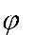
Согласно (21.16) фаза меняется с частотой модулирующего сигна- ла, причем минимальному значению _{мин} соответствует максимальное значение отклонения фазы _{дев.макс}. Примем _{дев.макс}=1 рад. Тогда при косвенном методе ЧМ имеем: _{дев}= _{мин}- Небольшое значение девиа- ции частоты _{дев}, которое можно получить при косвенном методе ЧМ, ограничивает область его использования. Повышение _{дев} возможно путем увеличения _{дев.макс} за счет применения многоконтурных коле- бательных цепей или умножения частоты сигнала в n раз, что в такое же число раз увеличивает девиацию частоты. По аналогичной методике,

исследуя схему косвенной модуляции ФМ с использованием дифферен- цирующей цепи (рис. 21.4, г), получим для девиации фазы:
дев= дев/ =const и, следовательно, дев.макс= дев.макс/ макс.

Частотный и фазовый модуляторы

Наибольшее применение имеет ЧМ на основе варикапа – полупро- водникового диода с обратно смещенным р-n-переходом. Закон измене- ния емкости р-n-перехода, называемой барьерной, или зарядной, от ве- личины обратного напряжения U имеет вид:

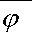
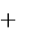
C(U ) , (21.17)
Cнач
U
1
0

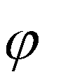
где С_{нач} – начальная емкость; ₀=0,5…0,7 В (для кремния) – контактная разность потенциалов. График зависимости (21.17) приведен на рис. 21.5.
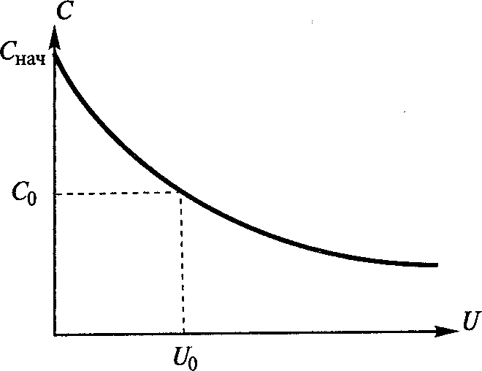
Рис. 21.5. График зависимости изменения барьерной емкости варикапа от величины обратного напряжения

Схема ЧМ с варикапом в контуре автогенератора, приведена на рис. 21.6,а. Схема ФМ с тремя контурами ВЧ усилителя и тремя варика- пами, что позволяет увеличить девиацию фазы, изображена на рис. 21.6,б.

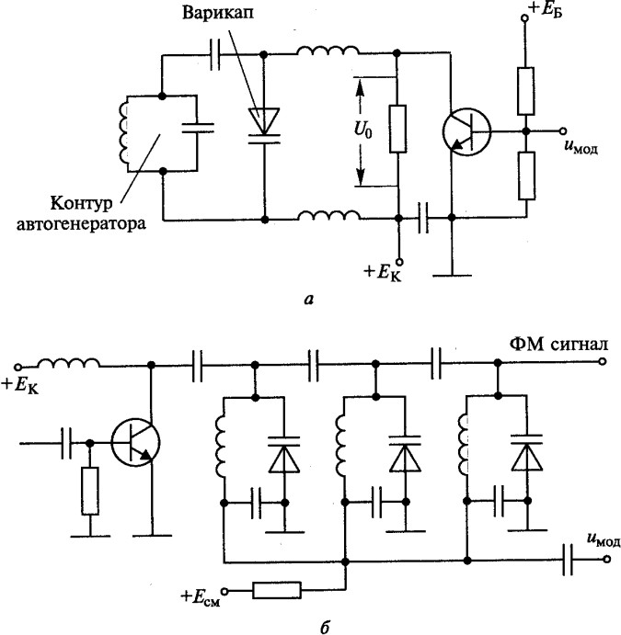
Рис. 21.6. Схема ЧМ с варикапом в контуре автогенератора

При небольшой амплитуде модулирующего напряжения U отно- сительное изменение частоты под действием варикапа составит:

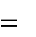
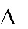
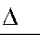
f kсв C0
U , (21.18)

f0 2Cк U0
где k_{св} – коэффициент связи варикапа с контуром;
С₀ – емкость варикапа при U=U₀; C_{к} – емкость контура.

Стабилизация частоты несущей при частотной модуляции
Поскольку при прямом методе ЧМ к контуру автогенератора под- ключается частотный модулятор, то это приводит к снижению стабиль- ности частоты автоколебаний. Для нейтрализации этого явления ис- пользуют три способа:
- модуляцию осуществляют в кварцевом автогенераторе;

- применяют косвенный метод модуляции, т.е. преобразование ФМ в ЧМ согласно схеме на рис. 21.4, в;
- стабилизируют частоту автогенератора, к которому подключен частотный модулятор, с помощью системы АПЧ.
Два первых способа обеспечивают получение сравнительно малой девиации частоты, и поэтому они применяются в основном при узкопо- лосной ЧМ, когда девиация частоты не превышает нескольких кило- герц.
Пример схемы кварцевого автогенератора с частотным модулято- ром на варикапе приведен на рис. 21.7. В ней f_{дев}=2…3 кГц при частоте несущей 10…20 МГц.
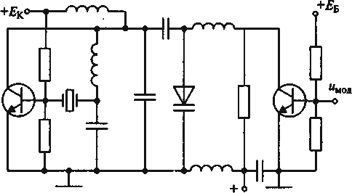
Рис. 21.7 схемы кварцевого автогенератора с частотным модулятором на варикапе

Третий метод позволяет обеспечить малую нестабильность часто- ты, требуемое, в том числе большое, значение девиации частоты. Структурная схема устройства автоматической подстройки частоты ав- тогенератора с подключенным к нему частотным модулятором приве- дена на рис. 21.8. В схеме на рис. 21.8 частотный модулятор подключен к стабилизируемому автогенератору (рис. 21.6,а). Следует установить такое быстродействие системы авторегулирования, чтобы она реагиро- вала на относительно медленные изменения частоты автогенератора под действием дестабилизирующих факторов (например, изменения темпе- ратуры) и не откликалась бы на относительно быстрые изменения час- тоты под действием модулирующего сигнала.

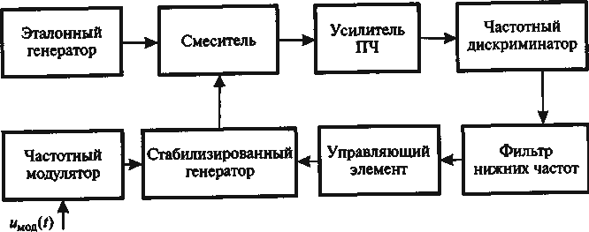
Рис. 21.8. Структурная схема АПЧ автогенератора с подключенным к нему частотным модулятором

Для реализации данного условия АЧХ замкнутого кольца АПЧ

должна иметь вид согласно рис. 21.9, на котором модулирующего сигнала.
1- 2
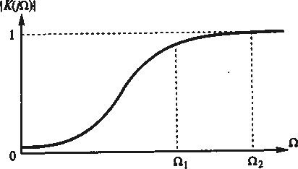
Рис. 21.9. АЧХ замкнутого кольца АПЧ
спектр частот

Частотная и фазовая модуляция дискретных сообщений

При передаче дискретной, в том числе цифровой, кодированной информации – комбинации двоичных сигналов, состоящей из логических 1 и 0, модуляцию называют манипуляцией сигнала, а устройство, реализую- щее данный процесс, – как модулятором, так и манипулятором.
Процесс манипуляции называют также телеграфным режимом ра- боты, соответственно заменяя название AM на AT, ЧМ на ЧТ, ФМ на ФТ. Три названных способа манипуляции ВЧ сигнала имеют разный уровень помехоустойчивости, определяемой как вероятность ошибки принятого символа на выходе приемника от соотношения мощностей полезного сигнала и белого шума на входе демодулятора. Поскольку метод амплитудной манипуляции по помехоустойчивости существенно уступает ЧМ и ФМ, то в современных системах радиосвязи используют в основном частотную и фазовую манипуляцию. В качестве ФМ обычно используют ее разновидность – относительную фазовую модуляцию (ОФМ), называемую также фазоразностной.
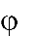
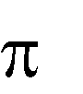
При ОФМ при передаче логической 1 фаза несущего колебания
,
скачком изменяется на например на по отношению к фазе преды-
дущего бита, а при передаче логического 0 – фаза остается той же, что и у предыдущего бита.

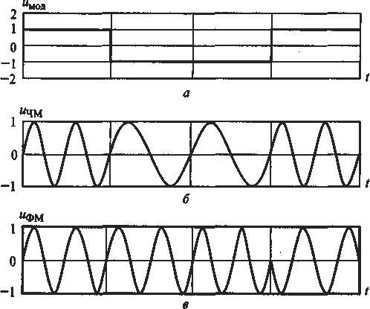
Рис. 22.1. Относительно фазовая модуляция (ОФМ)

Общим для обоих видов манипуляции (ЧМ и ФМ) является ско- рость передачи сообщения V, равная количеству передаваемых элемен- тарных посылок (бит) в секунду (бит/с=бод), или длительность элемен- тарной посылки =1/V (рис. 22.1,а). Кроме того, ЧМ характеризует дис- крет частоты F=F₁–F₂ (рис. 22.1,б), а ФМ – девиация, или дискрет фа- зы (рис. 22.1,в), позволяющие различать логические 1 и 0.

Фазовая манипуляция (ФМ)
В зависимости от значения фазы наиболее часто используются разновидности ФМ, приведенные в табл. 22.1.
Таблица 22.1
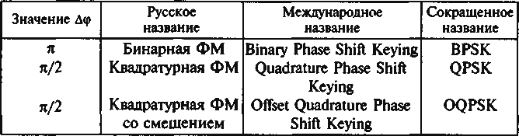

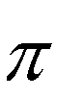
При бинарной ФМ возможно два значения начальной фазы сигнала: 0 или , что позволяет различить единичный бит информации: 1 или 0.
При квадратурной модуляции возможно четыре значения началь-
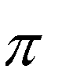
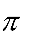
ной фазы сигнала: 0, /2, 3 /2 или при смещении первого значения
,
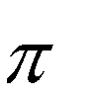
фазы на /4 другая комбинация: /4, 3 /4, 5 /4, 7 /4. Поэтому здесь можно различить комбинацию из двух битов информации согласно табл. 22.2.
Таблица 22.2
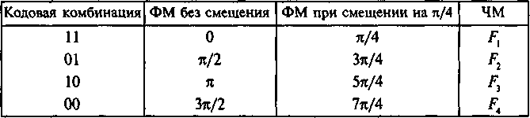

В результате при квадратурной ФМ, объединяя нечетный бит с четным или одновременно передавая битовые комбинации от двух ис- точников, можно по сравнению с бинарной ФМ в два раза увеличить объем передаваемой информации за тот же по длительности сеанс свя- зи. Смещение по начальной фазе осуществляется с целью лучшего раз-

личия одного символа от другого. Так, первый символ, определяемый с помощью N бит (в частности, N=8 или 16), передается без начального смещения фазы, второй символ – со смещением, 3-й символ – снова без смещения и т.д. (табл. 22.2). Формирование ФМ сигнала как бинарного, так и квадратурного вида возможно с помощью процессора по специ- альной программе. Реализация бинарной фазовой манипуляции сигнала с девиацией фазы _{дев}= возможна с помощью схемы, приведенной на рис. 22.2.
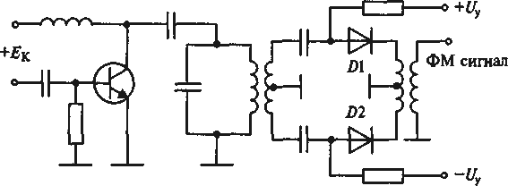
Рис. 22.2. Схема бинарной фазовой манипуляции

Фазовый модулятор содержит два электронных ключа, в качестве которых используются диоды. Открывая попеременно один или другой электронный ключ, снимают ВЧ сигнал с разных обмоток ВЧ транс- форматора и тем самым скачком на _{дев}= меняют фазу сигнала. (На схеме рис. 22.2 отображен случай, когда диод DI открыт, a D2 закрыт.)

Частотная телеграфия
Применение одноступенчатой модуляции не позволяет во многих случаях реализовать преимущества ЧТ и ФТ. Это связано с тем, что в идеальном случае полоса пропускания радиоприемника должна быть равна спектру принятого сигнала. Практически данное требование из-за нестабильности частоты несущей передатчика и частоты гетеродина приемника реализовать не удается: полосу пропускания с учетом на- званных нестабильностей частоты приходится расширять, что снижает помехоустойчивость. Поэтому, более продуктивным оказывается двух- ступенчатая модуляция, при которой логические 1 и 0 модулируют сна- чала поднесущую сравнительно низкой частоты, а затем этой поднесу- щей модулируют частоту несущей радиопередатчика. Рассмотрим более подробно такой метод двухступенчатой модуляции на примере ЧТ – ЧМ, выполняемой согласно структурной схеме, приведенной на рис. 22.3.

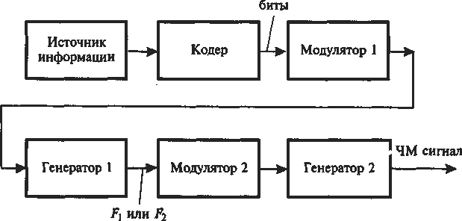

Рис. 22.3. Структурная схема двухступенчатой модуляции ЧТ-ЧМ

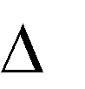
В первой ступени модуляции сигнал, поступающий от источника информации, с помощью кодирующего устройства (кодера) преобразу- ется в последовательность двоичных символов – в биты информации. Далее в модуляторе 1 логической 1 присваивается частота F₁, а логиче- скому 0 – F₂ (при фазовой модуляции им присваивались бы разные зна- чения начальных фаз). Далее синусоидальный сигнал с частотой F₁ и F₂ во второй ступени модулирует с девиацией f_{дев} частоту несущей радиопе- редатчика. (В радиоприемнике такой сигнал дважды проходит процедуру демодуляции: сначала выделяется частота поднесущей, а затем – исходное цифровое сообщение – битовая последовательность – рис. 22.1, а). При та- кой двухступенчатой модуляции полосы пропускания фильтров, устанав- ливаемых в канале поднесущей частоты, удается сузить до ширины спектра передаваемого сообщения и тем самым повысить помехоустойчивость. Рассмотрим, как нужно выбирать частоты F₁ и F₂. Во-первых, следует обеспечить «плавный» переход, т.е. без скачка фазы, от сигнала с частотой F₁ к сигналу с частотой F₂ так, как показано на рис. 22.1, б. Это вызвано тем, что при скачке фазы происходит «размытие» мгновенного спектра сигнала, что снижает помехоустойчивость радиоприема и создает помехи другим системам радиосвязи. Во-вторых, значения этих частот, а точнее, соотношение между ними, должно быть таково, чтобы энергетический спектр модулированного сигнала был бы сконцентрирован в возможно уз- кой полосе, или не был бы «размыт». В-третьих, сигналы с частотами F_{l} и F₂ должны быть ортогональны. Ортогональными называют сигналы, не перекрывающиеся во времени и с несовпадающими спектральными со- ставляющими в частотном спектре.
Введем понятие среднего значения частоты поднесущей: F₀=0,5(F₁+F₂) и разности, или дискрета частоты, F=F₁–F₂. Тогда для частот, определяющих соответственно логические 1 и 0, запишем:
- для логической 1: F₁=F₀+0,5 f=KF_{т};
- для логического 0: F₂=F₀–0,5 f=NF_{т},

где F_{т}=1/ 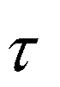– частота следования элементарных посылок; К, N – числа, показывающие, сколько периодов частоты поднесущей укладывается внутри элементарной посылки, т. е. внутри одного бита, причем К>N (рис. 22.1, б).
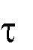
Для дискрета частоты имеем F=F₁–F₂=F (K–N).
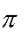
Фазы сигналов внутри элементарных посылок на протяжении одно- го бита изменяются по закону:
- внутри бита логической 1: ₁(t)=2 F₁t=2 F₀t+ (t);
- внутри бита логического 0: ₂(t)=2 F₂t=2 F₀t+ (t), где дополни- тельное изменение фазы сигнала: (t)=2 0,5 Ft= F (K–N)t.
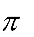
К концу элементарной посылки, т.е. при t= =1/F , дополнительный набег фазы на протяжении одного бита составит:
- для логической 1: =+ (К–N);
- для логического 0: = – (К–N).
При К=1+N значение =+ для логической 1 и – для логиче-
=
ского 0. Такой случай при К=4 и N=3 представлен на рис. 22.4, а, где логическая единица – F₁=4F ; логический ноль – F₂=3F . Можно, на- пример, выбрать следующие значения параметров:
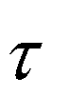
=1,28 мс или F =781,25 Гц; F₁=3125 Гц; F₂=2343,75 Гц.
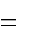
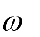
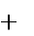
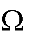
Разложим в ряд Фурье периодическое колебание прямоугольной формы (меандр):

y( t)
2 A sin t
1 sin 3 t
3
- sin 3
5
t ...

. (22.1)

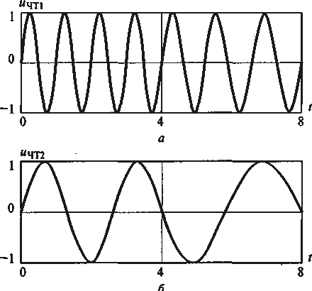
Рис. 22.4. Формы битовых посылок при ЧМ для 1 и 0

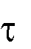
Рассматривая колебание (рис. 22.4,а) как сумму двух амплитудно- модулированных сигналов с частотами F₁ и F₂, с учетом последней зависи- мости для огибающей получим спектр, представленный при К=1+N на рис. 22.5. (Сплошные линии относятся к сигналу с частотой F₁, пунктир- ные – F₂.) Из рассмотрения полученного спектра следует, что основная энергия сигнала сосредоточена в полосе F=5F , а выбранные сигналы ор- тогональны.
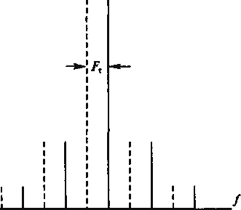
Рис. 22.5. Спектр сигнала при ЧМ битовых посылок

Такой спектр можно еще более сузить при К=1,5 и N=1, т.е. при ло- гической 1, представленной тремя полупериодами сигнала с частотой F₁ внутри одного бита и двумя полупериодами частоты F₂ внутри бита для логического 0 (рис. 22.4, б). При этом, согласно полученному выше вы- ражению набег фазы на протяжении одного бита составит для логиче- ской 1: = + /2; для логического 0: = – /2. Такой случай частотной манипуляции называется манипуляцией с минимальным сдвигом (име- ется в виду минимальный сдвиг фазы) – способ MSK (Minimum Shit Keying). формировать сигналы при частотной манипуляции, приведен- ные на рис. 22.4, можно с помощью процессора по специальной про- грамме. При этом может быть получен квазисинусоидальный сигнал, составленный из ступенек (рис. 22.6).
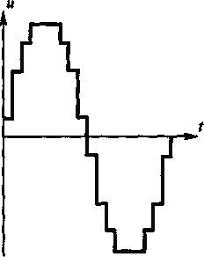
Рис. 22.6. Квазисинусоидальный сигнал, составленный из ступенек

При ЧМ, как и при квадратурной ФМ, можно попарно передавать биты, используя при этом четыре значения частоты, и тем самым вдвое увеличить объем информации (табл. 22.2).

Параметры и спектр сигнала при импульсной модуляции
Импульсная модуляция (ИМ) широко используется в радиолока- ции, при передаче телеметрической информации и в других случаях. Излучаемый РПДУ сигнал, модулированный последовательностью пря- моугольных импульсов показан на рис. 23.1. Спектр радиосигнала при ИМ широкий, поэтому ее применяют в РПДУ СВЧ диапазона.
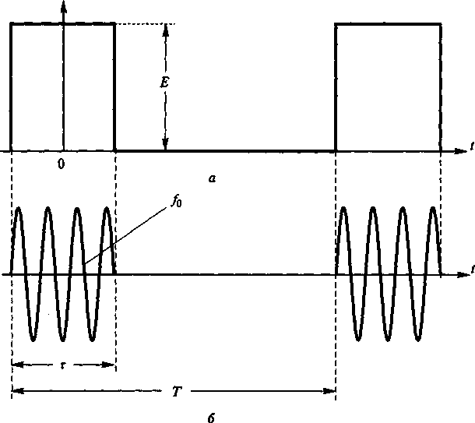
Рис. 23.1. Излучаемый ИМ сигнал

При ИМ сигнал определяют следующие параметры: – длитель- ность импульса; Т – период повторения импульсов; q=(Т– )/ – скваж- ность; f₀ – частота несущей; Р_{и} – мощность сигнала в импульсе; Р_{ср}=Р_{и}( /Т) – средняя мощность сигнала; f_{cп} – ширина спектра излу- чаемого сигнала; вид модуляции импульсов. Раскроем содержание по- следнего параметра. Импульсы, модулирующие несущую частотой f₀, могут быть, в свою очередь, сами промодулированы. При этом разли- чают: амплитудно-импульсную модуляцию (АИМ), широтно-импуль- сную модуляцию (ШИМ), временно-импульсную модуляцию (ВИМ), кодово-импульсную модуляцию (КИМ), внутриимпульсную модуля- цию – частотную или фазовую. Спектр сигнала при ИМ определяется в два этапа. На первом этапе определяется спектр периодической после- довательности импульсов, модулирующих несущую; на втором этапе –

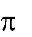


спектр промодулированной импульсами несущей. При периодической последовательности прямоугольных импульсов (рис. 23.1, а) спектр можно получить, разложив функцию в ряд Фурье. В результате получим для амплитуд составляющих в этом спектре, следующих через интерва- лы =2 /Т или F=1/Т:
k 2E
T k

Ak sin
2E
k
sin 0,5k
, (23.l)

где Е – амплитуда импульса (рис. 23.1, a);
k – целое положительное число.
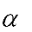
Спектр можно рассчитать также по программе, представленной на рис. 23.2, в которой принято: AM=Е, = /T, N – число рассчитываемых спектральных составляющих.
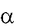
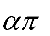

N:= 20 AM:= 1
:= 0,1

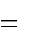
AM
Z (x) :
0
если x если

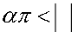
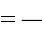
k:= 0 … N
x

Ak :
D
- Z (x) cos(kx)dx

ADk :

20log
Ak A1

AD :
1
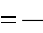
D Z (x)dx

Рис. 23.2. Программа для расчета спектра сигнала при ИМ

Пример расчета линейчатого спектра при AM=Е=1, = /Т=0,1, N=20 приведен на рис. 23.3. Из (23.1) и рассмотренного примера следу- ет, что при =2 k/ или f=k/ амплитуда A_{k}=0.
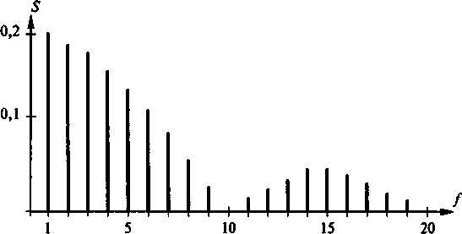
Рис. 23.3. Пример расчета линейчатого спектра при ИМ

Спектр периодической последовательности радиоимпульсов (рис. 23.1, б) подобен спектру на рис. 23.3, но симметричен и смещен относи- тельно начала координат на частоту несущей f₀. Пример центральной части такого спектра представлен на рис. 23.4. Теоретически ширина спектра рассматриваемого сигнала бесконечна. Однако большая часть его энергии сосредоточена в полосе f_{сп}=6/ (согласно рис. 23.4 прини- мается во внимание основной и по два с каждой стороны боковых «ле- пестка» спектра).

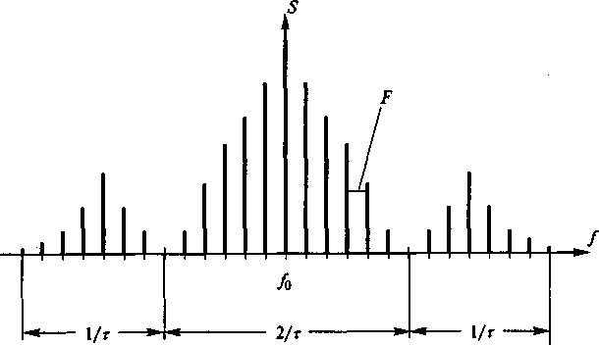
Рис. 23.4. Пример центральной части спектра периодической последовательности радиоимпульсов

Структурная схема и классификация импульсных модуляторов
Радиопередатчики в импульсе могут излучать очень большую мощность – в десятки и даже сотни мегаватт. Поскольку, однако, эти импульсы излучаются с большой скважностью q, то, используя принцип накопления энергии паузе между импульсами, мощность первичного источника можно понизить в то же число q раз. Структурная схема та- кого импульсного модулятора приведена на рис. 23.5.
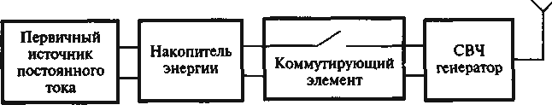
Рис. 23.5. Структурная схема импульсного модулятора

Мощность первичного источника постоянного тока:

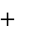
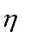
P0 , (23.2)
P1имп г (1 q)

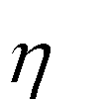
где Р_{1имп} – мощность СВЧ генератора в импульсе;
_{г} – КПД генератора.
Пример. Мощность СВЧ радиопередатчика в импульсе Р_{1имп}=1 МВт, скважность q=1000, =50%. Согласно (23.2) требуемая мощность первичного источника постоянного тока: Р₀=2 кВт.
Классификация импульсных модуляторов осуществляется по двум признакам: типу накопительного элемента и виду коммутирующего устройства. Возможны три типа накопительных элементов: емкостного, индуктивного и смешанного вида. Коммутирующие устройства подраз- деляются: на жесткого типа (электровакуумные лампы и высоковольт- ные транзисторы) и мягкого типа (тиратроны и тиристоры – кремниевые управляемые вентили). В импульсных модуляторах жесткого типа дли- тельность сформированного импульса определяется длительностью входного импульса. В импульсных модуляторах мягкого типа входной импульс определяет только начало формируемого импульса, длитель- ность которого определяется параметрами накопительного элемента.

Импульсный модулятор жесткого типа с емкостным накопительным элементом
Схема такого модулятора приведена на рис. 23.6. Работа схемы распадается на две фазы.
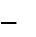
- я фаза. Ключ – высоковольтный транзистор – закрыт за счет от- рицательного напряжения, поданного на базу; протекает процесс заряда высоковольтного конденсатора С (рис. 23.7, а) по экспоненциальному закону:
1
e t

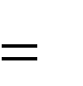
UC E0
Tзар

, (23.3)

где Т_{зар}=(R₁+R₂)C – постоянная времени цепи заряда;
Е₀ – напряжение источника питания;
t<Т – текущее время.

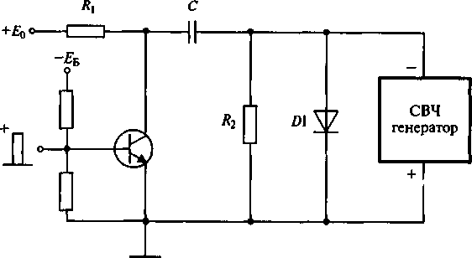
Рис. 23.6. Схема импульсного модулятора жесткого типа с емкостным накопительным элементом

- я фаза. По истечении времени Т – периода повторения импуль- сов – на вход схемы приходит импульс положительной полярности, от- крывающий транзисторный ключ, вследствие чего к СВЧ генератору прикладывается положительное напряжение Е₀, до которого успел заря- диться конденсатор. Начинается разряд конденсатора через транзистор и СВЧ генератор (рис. 23.7, б) по закону:
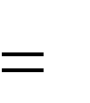
UC E0e t Tз , (23.4)
где Т_{р}=(R_{мод}+R_{oг})C- постоянная времени цепи разряда, где R_{мод}, R_{oг} – со- противления ключа и генератора по постоянному току.
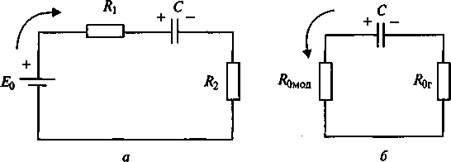
Рис. 23.7. Эквивалентная схема ИМ жесткого типа с емкостным накопительным элементом

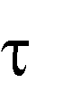
Время разряда определяется длительностью импульса , после чего ключ закрывается и вновь повторяется 1-я фаза процесса – заряд кон- денсатора. Графики, отображающие описанный процесс заряда и разря- да конденсатора С, приведены на рис. 23.8, а. Постоянную времени це-

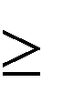
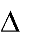
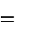
пи заряда Т_{зар} определим из условия: за время Т конденсатор должен успеть зарядиться до напряжения источника постоянного напряжения Е₀. Для его выполнения согласно (23.3) следует иметь (Т/Т_{зар} 3). Посто- янную времени цепи разряда Т_{р} определим из условия: за время (дли- тельности импульса – напряжение на конденсаторе, приложенное к СВЧ генератору, должно уменьшится не более чем на U_{C}=Е₀–Е₁ – (рис. 23.8, а). При U_{C}/Е₀ <1 из (23.4) получим:
E0 UC

UC
или Tр

. (23.5)

E0 Tр
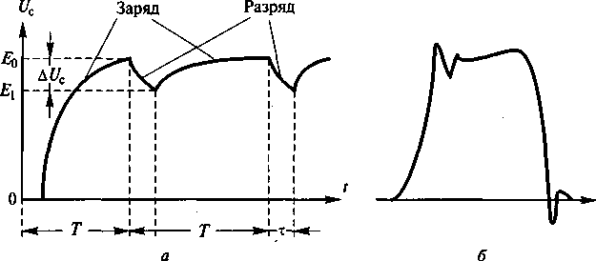
Рис. 23.8. Графики, отображающие процесс заряда и разряда конденсатора в ИМ жесткого типа с емкостным накопительным элементом

Значение U_{C} определяется режимом работы электронного прибора в СВЧ генераторе.
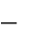
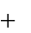
Поскольку в ИМ осуществляется коммутация больших значений токов, то при переключении, т.е. переходе из 1-й фазы работы во 2-ю и обратно, возникает переходный колебательный процесс (рис. 23.8, б). Для его ослабления в схему (рис. 23.6) включается диод Д1, гасящий возникающие колебания. КПД модулятора определяется как отношение энергии, отдаваемой конденсатором во время разряда W_{С} (2-я фаза), к энергии, идущей на заряд конденсатора W_{С}+W_{R} (1-я фаза), где W_{R} – энергия, расходуемая в сопротивлениях:
WC
WC WR
1
UC
2E0
1
2Tр

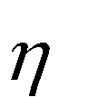
мод
. (23.6)

Пример. Длительность импульса =1 мкс=10^{–6} с; период повторе- ния импульсов Т=1 мс=10^{–3} с; сопротивления: R_{мод}=2 Ом, R_{0г}=100 Ом.


Допустимое изменение напряжения U_{C}/E₀=5%. Согласно (23.5) для постоянной времени цепи разряда получим: Т_{р}=1/0,05=20 мкс.
Емкость С=Т_{р}/(R_{мод}+R_{0г})=20 10^{–6}/102=2 10^{–7}Ф=0,2 мкФ. Постоянная времени цепи заряда Т_{з}=0,2 Т=0,2 10^{–3} с.
Сопротивления: (R₁+R₂)=Т_{з}/C=0,2 10^{–3}/0,2 10^{–6}=1000Ом=1кОм. (время измеряется в секундах, емкость – в фарадах, сопротивление – в омах). Согласно (23.6) КПД модулятора составляет 97,5%.

Импульсный модулятор мягкого типа с искусственной линией
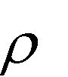
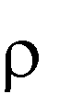
Принцип действия данного модулятора основан на формировании импульса прямоугольной формы с помощью длинной или искусствен- ной линии. Пусть линия длиной S с волновым сопротивлением при разомкнутом ключе К заряжена до напряжения Е (рис. 23.9,а). После замыкания ключа на сопротивление нагрузки R_{н}= начнется разряд ли- нии. При этом в линии образуется две волны, одна из которых с ампли- тудой U_{н1}=0,5Е со скоростью V начнется двигаться влево (1-я волна); другая волна той же амплитуды с той же скоростью (2-я волна) – вправо (рис. 23.9,б). Первая волна, достигнув сопротивления R_{н}= , будет им поглощена, образуя импульс амплитудой U_{н1}=0,5Е и длительностью ₃=S/V (рис. 23.10,а).
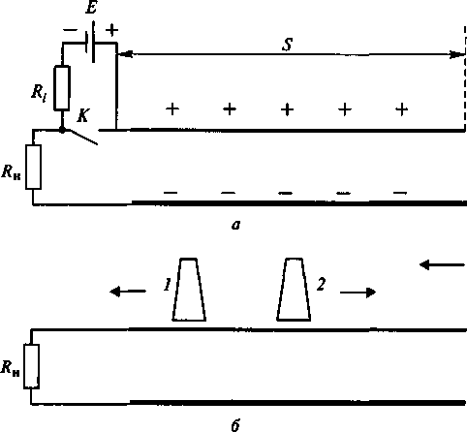
Рис. 23.9. Принцип действия ИМ мягкого типа с искусственной линией

Вторая волна, достигнув разомкнутого конца линии, полностью от него отразится, поскольку в этом случае коэффициент отражения Г=1. После отражения, начав двигаться влево, вторая волна, как и первая, достигнув с задержкой на время ₃ сопротивления нагрузки R_{н}= , также будет им поглощена, вновь сформировав импульс амплитудой U_{н1}=0,5Е и длительностью ₃. Таким образом, за счет обеих волн на нагрузке R_{н}=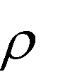 будет сформирован импульс амплитудой U_{н1}=0,5Е и длительностью
=2 ₃=2S/V (рис. 23.10,а).
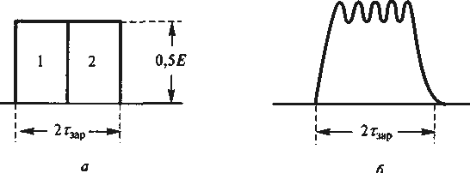
Рис. 23.10.Процесс формирования импульса в ИМ мягкого типа с искусственной линией

Обратимся к схеме ИМ, в которой длинная линия заменена искус- ственной или линией задержки, составленной из L и С элементов (рис. 23.11). Такая линия задержки характеризуется волновым сопро- тивлением:
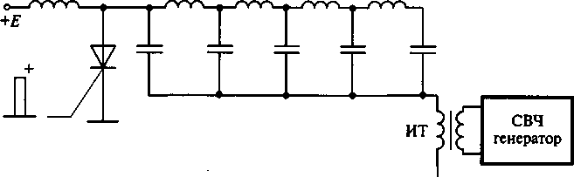
Рис. 23.11. Схема ИМ, в котором длинная линия заменена искусственной линией задержки

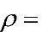
[Ом] , (23.7)
L 10 6 L[мкГн]
C
10 12C[пФ]
1000
L[мкГн]
C[пФ]

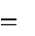
и временем задержки:
n LC n L10 6[ мкГн]C10 12[пФ][с]

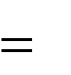
n10 3
3

L[ мкГн]C[пФ][с][ мкс]
, (23.8)

где n – число LC ячеек.
Роль электронного ключа в схеме выполняет тиристор. Характери- стика тиристора, имеющего второе название – кремниевый управляе- мый вентиль (КУВ), приведена на рис. 23.12. В зону отпирания с боль- шим током и малым падением напряжения всего в несколько вольт ти- ристор переходит только после подачи положительного импульса на управляющий электрод. В область запирания тиристор переходит после снятия с него основного напряжения. В целом схема ИМ (рис. 23.11) работает согласно принципу, рассмотренному при анализе длинной ли- нии (рис. 23.9). После подачи положительного импульса на управляю- щий электрод электронный ключ – тиристор – замыкается и начинается
разряд искусственной линии, длящийся 2 ₃, где определяется соглас-
3
но (23.8). После полного разряда линии тиристор переходит в закрытое состояние и начинается заряд искусственной линии от источника на- пряжением Е. После прихода следующего импульса на управляющий электрод весь процесс повторяется. Таким образом, в модуляторе (рис. 23.11) с помощью искусственной линии формируется импульс длитель- ностью =2 ₃ и напряжением 0,5Е (рис. 23.10,а).
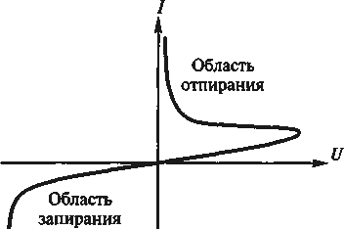
Рис. 23.12. ВАХ тиристора

В реальной схеме сформированный импульс имеет вид, представ- ленный на рис. 23.10,б: в нем появляются фронты, а на плоскую часть накладывается, синусоидальный сигнал, зависящий от числа ячеек в линии.
Энергия, запасаемая линией при ее заряде: W_{л}=0,5nСЕ².
Энергия, расходуемая линией при разряде: W_{р}=Р_{и} =2Р_{и} ₃, где Р_{и} – мощность импульса.

Из равенства W_{л}=W_{р} с учетом (23.7) и (23.8) для напряжения пита- ния получим:
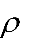
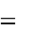
E . (23.9)
4 Pи
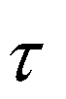
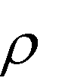
С помощью импульсного трансформатора (ИТ) напряжение в линии (U_{л}=0,5Е повышается до значения, необходимого для СВЧ генератора (рис. 23.11). Пример. Определить требуемые параметры искусственной линии в схеме ИМ (рис. 23.11) при длительности импульса =2 мкс и мощ- ности Р_{и}=10 кВт. Примем для одной ячейки L=10 мкГн, С=1000 пФ. Со- гласно (23.7) для волнового сопротивления линии получим: =100 Ом. Из (23.8) с учетом _{зар}=0,5 определим требуемое число ячеек линии: n=10. Для напряжения источника питания согласно (23.9) получим Е=2 кВ.

Внутриимпульсная частотная модуляция
В радиолокации для получения высокой разрешающей способности и большой дальности применяют сжатие сигнала в радиоприемнике путем внутриимпульсной частотной и фазовой модуляции излучаемого радиопередатчиком сигнала. Одним из таких способов внутриимпульс- ной модуляции является изменение частоты сигнала по линейному за- кону (рис. 23.13,а):
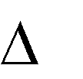
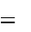
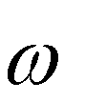
(t) 0 девt T , (23.10)
где _{дев} – девиация частоты;
Т – длительность линейного ЧМ (ЛЧМ) сигнала.
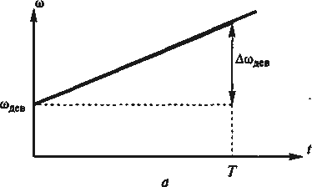
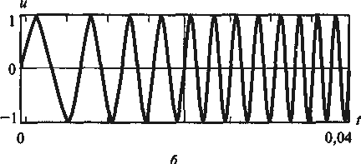
Рис. 23.13. ЛЧМ сигнал

Параметр m= f_{дев}Т, называемый базой сигнала, показывает, во сколько раз можно сжать по времени ЛЧМ сигнал на приемной стороне радиолинии по сравнению с передающей. Для ЛЧМ сигнала (рис. 23.13,б) с учетом (23.10) имеем:

u(t)

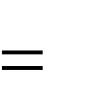
U0 sin

- dt

U0 sin 0t
девt 2
2T

(23.11)

U0 sin
дев 0
0
t
0t 2 ,

2 0T
т.е. фаза меняется по квадратичному закону.
В РПДУ процесс ИМ и ЧМ следует синхронизировать. Структур- ная схема РПДУ при этом может иметь вид, показанный на рис. 23.14.
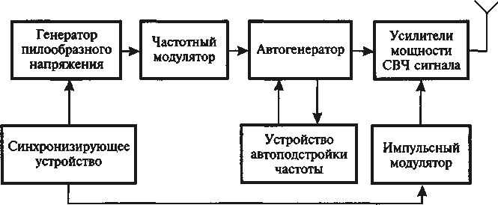
Рис. 23.14. Структурная схема РПДУ ИМ и ЧМ с синхронизацией ИМ и ЧМ

В схеме ЛЧМ сигнал формируется посредством генератора пило- образного напряжения, изменяющего частоту автогенератора по линей- ному закону. Стабилизация частоты автогенератора осуществляется устройством АПЧ. С помощью синхронизирующего устройства измене- ние частоты автогенератора начинается в момент подачи импульса на СВЧ усилитель мощности.

Выводы по лекции.
В радиолокации для получения высокой разрешающей способности и большой дальности применяют сжатие сигнала в радиоприемнике путем внутриимпульсной частотной и фазовой модуляции излучаемого радиопередатчиком сигнала. Одним из таких способов внутриимпульс- ной модуляции является изменение частоты сигнала по линейному за- кону.
Методы осуществления угловой модуляции можно разделить на пря- мые и косвенные. Прямой метод при ЧМ означает непосредственное воз- действие на колебательную систему автогенератора, определяющую часто- ту колебаний. Косвенный метод состоит в преобразовании ФМ в ЧМ.
Применение одноступенчатой модуляции не позволяет во многих случаях реализовать преимущества ЧТ и ФТ. Это связано с тем, что в идеальном случае полоса пропускания радиоприемника должна быть равна спектру принятого сигнала. Практически данное требование из-за нестабильности частоты несущей передатчика и частоты гетеродина приемника реализовать не удается: полосу пропускания с учетом на- званных нестабильностей частоты приходится расширять, что снижает помехоустойчивость.

Вопросы для самоконтроля
  - Как выглядит сигнал при импульсной модуляции? Что такое скважность?
  - Какой спектр имеет радиосигнал при импульсной модуляции? Какова ширина спектра излучаемого сигнала?
  - Нарисуйте обобщенную структурную схему импульсного моду- лятора.
  - Как работает модулятор с емкостным накопительным элемен- том?
  - Как работает импульсный модулятор с искусственной линией?
  - Зачем применяется внутриимпульсная частотная модуляция?
- По какому закону меняется фаза ЛЧМ сигнала?
- Каким соотношением связаны частота с фазой сигнала?
- Как меняется частота и фаза сигнала при частотной модуляции?
- Как меняется частота и фаза сигнала при фазовой модуляции?
- Какой спектр имеет сигнал при частотной и фазовой модуляции?
- Как отличить частотную модуляцию от фазовой?
- Как осуществляется прямая и косвенная частотная и фазовая мо- дуляция?
- В чем состоят отличия частотной и фазовой модуляции при пе- редаче дискретных сообщений?
  - Как осуществляется двухступенчатая частотная модуляция при передаче дискретных сообщений?
  - Как выглядит сигнал с двухступенчатой частотной модуляцией при передаче дискретных сообщений?
  - Как меняется фаза сигнала при относительной фазовой модуля- ции?
  - Что называется квадратурной фазовой модуляцией?

